Từ lúc nhập viện vì THA

Câu 1:

Tiếp cận bệnh nhân chảy máu mũi? Đau đầu giống như vậy chưa? Trước đây có chảy máu mũi (rối loạn đông cầm máu)

HA có đo HA có thấy cao? Có thì khai thác thêm những yếu tố nữa? Chẩn đoán THA, cao nhất, dễ chịu, điều trị thuốc, thay đổi lối sống (ăn mặn)

Làm ở khoa Cấp Cứu? Là môi trường để học tập, nhìn nhận vấn đề cho nhanh

BS đau đầu bệnh nhân chịu đựng được. BN phải vô viện vì chảy máu mũi mà do bệnh nhân đã tự cầm mũi rồi mà không cầm ng ta mới vào viện 🡪 NV mà có HA rất là cao 220/120, triệu chứng đau đầu phù hợp với THA 🡪 Sợ vỡ mạch máu gây chảy máu mũi nên vừa cầm máu vừa hỏi bệnh:

1. Chảy máu có như vậy lần nào chưa? Chảy như vậy vô đo HA bao nhiêu? Nếu đo HA cao thì BN này kiểm soát THA không tốt
2. Đi tim nguyên nhân
3. Giáo dục BN triệt để HA kiểm soát được ngăn ngừa xuất huyết não
4. Nếu trước giờ chưa từng chảy thì mình phải hỏi thuốc tác động hệ đông máu (kháng kết tập tiểu cầu, thuốc kháng đông, …) 🡪 có chiến lược điều trị khác. Coi chừng rối loạn đông máu do thuốc 🡪 đối kháng rối loạn đông máu hay xin huyết tương tươi đông lạnh
5. Nếu không dùng thuốc thì đây là lần đầu tiên HA bệnh nhân tăng vọt lên khiến bệnh nhân chảy máu mũi
6. Thời gian mắc THA, con số HA cao nhất, dễ chịu là bao nhiều, uống thuốc gì, hàm lượng bao nhiêu, có đi tái khám không hay lấy toa đi mua. HA dễ chịu 150-160 cỡ 190 bệnh nhân mới đau đầu 🡪 BN này kiểm soát HA không tốt. Hiệu quả là sẽ có tổn thương cơ quan đích, làm CLS để tìm cơ quan đích

Câu 2:

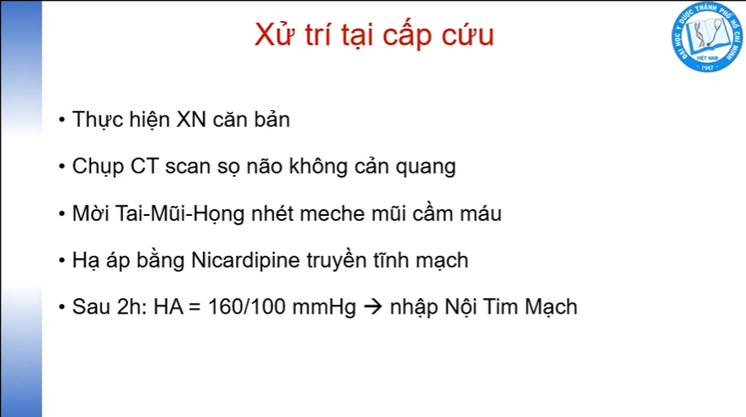

Cầm máu bằng cơ học: không bao giờ nhét bông gòn do máu không cầm được, dùng sonde bằng Foley nhờ BS tai mũi họng thực hiện để cầm máu cơ học cho BN

Transamin: tranexamic acid thuốc ức chế plasmin 1A 500 mg

Máu vỡ do THA thì muốn tạo cục máu đông thì cơ thể phá cục máu đông ngay lập tức. tranexamic làm bền vững cục máu đông không làm hủy cục fibrin 🡪 cầm máu cho bệnh nhân

Thuốc hạ áp đường tĩnh mạch: hạ 25% HA trung bình, sau 22 h tiếp theo < 160/90 mmHg

Nitroglycerine

Hút thuốc lá, uống rượu, chế độ sống, gia đình có ba mẹ mắc THA (Di truyền 🡪 nghĩ nguyên phát, tầm soát cho con bệnh nhân quan hệ trực thuộc anh chị em ruột đi tầm soát 🡪 phòng ngừa phổ quát)

Nếu em là BS khám bệnh nhân thì có cho bệnh nhân chụp CT sọ não không cản quang, đau đầu, chảy máu mũi chưa loại trừ xuất huyết não dù không có dấu yếu liệt nhưng vẫn không loại trừ xuất huyết màng não như xuất huyết dưới nhện (chỉ có dấu cổ gượng, dấu màng não) 🡪 chụp CT-scan sọ não không cản quang để loại trừ xuất huyết não. Chụp CT scan không cản quang vì sao? Thuốc cản quang sẽ vào nhu mô não 🡪 phù não tăng áp nội sọ gây chèn ép các lều não

Nên khi nghi ngờ bệnh nhân có tai biến mạch máu não thì chúng ta chỉ được chụp CT-scan không cản quang

Câu 3: Tại khoa tim mạch cần làm gì?

* Chảy máu mũi đã cầm được chưa?
* Tại sao BN chảy máu mũi 🡪 đo HA 2 tay nếu tại khoa máu chưa chảy thì xem HA chưa ổn thì khống chế HA tiếp tục để máu không chảy nữa, mà HA đã về mức bình thường thì coi chừng HA cao không phải là nguyên nhân gây chảy máu mũi hay là yếu tố gia tăng chảy máu 🡪 Hội chẩn tai mũi họng để họ xem trong mũi BN có tổn thương gì hay không?
* Dấu hiệu tổn thương cơ quan đích?
* Não: nói chuyện, dấu TK khu trú, xem KQ CT-scan não không cản quang. Nếu bệnh nhân xuất huyết dưới nhện khám LS chưa đủ để loại trừ biến chứng trên não
* Mắt: soi đáy mắt 🡪 xem tổn thương đáy mắt do THA
* Tim: đau ngực, khó thở, ECG, men tim, phì đại thất trái 🡪 phân tầng nguy cơ để quyết định điều trị bằng thuốc. Ngày t2 chuyển qua thuốc đường uống, chẩn đoán thuốc phì đại thất trái có ng cứu chứng minh thoái triển 🡪 dùng Losartan
* Thận: có tiểu đạm rồi thì dùng thuốc gì hạ áp để bảo vệ thận cho bệnh nhân
* Tìm dấu hiệu gợi ý nguyên nhân?

Dày đồng tâm: hướng vô trong 🡪 buồng thất không có dãn dù buồng thất trái không có lệch đi (mỏm tim ở đường trung đòn trái, vị trí 4-5 🡪 Mỏm tim mà sờ lệch khỏi đường trung đòn và vị trí qua liên sườn 5 thì phải nghĩ là dãn do suy tim rồi)

Tiếng trình tâm trương thư giãn chậm chạp hơn 🡪 máu tâm nhĩ thu đẩy máu lúc thất vẫn còn dãn ì à ì ệch nên có tiếng T4 (T) bình thường thì không có tiếng này 🡪 Thất trái đã giảm khả năng đàn hồi nên nhĩ thu đẩy máu xuống thì nghĩ đã có phì đại thất trái

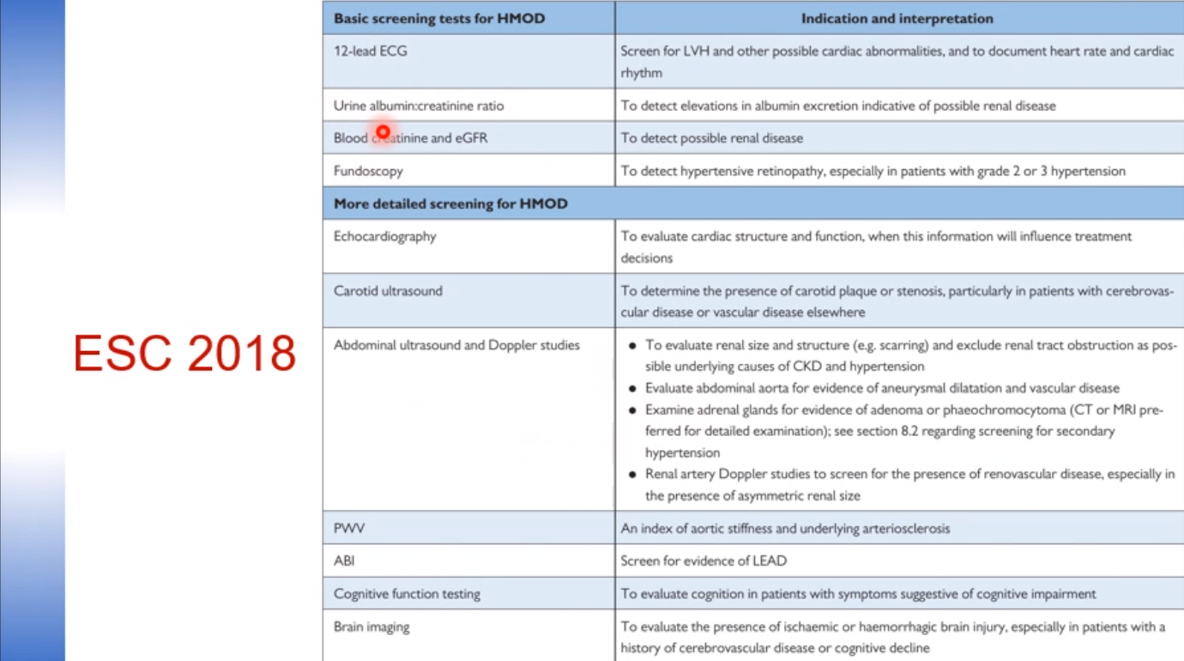

* Tìm phì đại thất trái, rối loạn nhịp tim (do máu ứ ở buồng nhĩ 🡪 dãn nhĩ trái nên kích thích cái vòng vào lại 🡪 rối loạn nhịp nhĩ). Tăng huyết áp gây rung nhĩ cao gấp 3-5 lần so với người bình thường
* ACR: Thận rất dễ bị ảnh hưởng dù HA liên tục hay HA cơn, động mạch thận xuất phát từ động mạch thận 🡪 HA cao thì nó sẽ tác động đến động mạch tiểu động mạch cầu thận 🡪 tế bào biểu mô chân giả tích điện âm (albumin kích thước lớn hơn cái lỗ chân giả, điện tích âm) nhưng mà áp lực cầu thận tăng lên gây dãn khoảng không của các tế bào biểu mô làm albumin chui qua được. TPTNT chỉ nhận biết được ACR > 300 mg/g, còn khi bệnh nhân tiểu albumin niệu ACR 30-300 mg/g thì chúng ta phải làm ACR mới ước đoán được đạm niệu 24h của bệnh nhân. Khi ACR > 30 thì chúng ta cần phải kiểm soát huyết áp nhiều, khi lượng albumin niệu càng nhiều thì quá trình apoptosis ở cầu thận và ống thận mất chức năng và thay thế bằng mô xơ 🡪 CKD giai đoạn cuối
* Creatinine, eGFR 🡪 ước đoán độ lọc cầu thận ước đoán. Colk crocgoul 🡪 CrCl, còn MDRD và CKD-EPI 🡪 eGFR
* Soi đáy mắt
* SÂ tim: chẩn đoán phì đại thất trái chính xác nhất là làm siêu âm tim

XN thường qui:

* CTM: BN chảy máu thì phải PLT, có thiếu máu hay không? Cơn THA gây đông máu nội mạch lan tỏa (HA cao gây tổn thương tế bào nội mạch 🡪 khởi phát con đường đông máu nội sinh do hiện diện yếu tố mô 🡪 hình thành fibrin sẽ gia tăng bắt giữ PLT đây được gọi là đông máu nội mạch lan tỏa) 🡪 pha tiếp theo sẽ ảnh hưởng đến rối loạn đông cầm máu 🡪 Khi đã có đông máu nội mạch lan tỏa thì tăng nguy cơ tử vong
* Lipid máu có quan trong hay không? Đánh giá bệnh nhân THA cần phải đánh giá toàn diện nên phải xét nghiệm lipid máu trên tất cả bệnh nhân THA
* Xơ vữa động mạch: hút thuốc lá, THA, ĐTĐ, RLLM, acid uric máu 🡪 Acid uric máu là yếu tố nguy cơ tim mạch nên phải làm thường quy trên bệnh nhân tim mạch
* Đã có tổn thương thận trên bệnh nhân THA: ACR > 30 mg/g
* Xquang ngực:
* Hẹp động mạch do THA 🡪 Điều trị chống kết tập tiểu cầu và statin và điều trị THA bằng nhóm dãn mạch (chẹn kênh Ca2+)

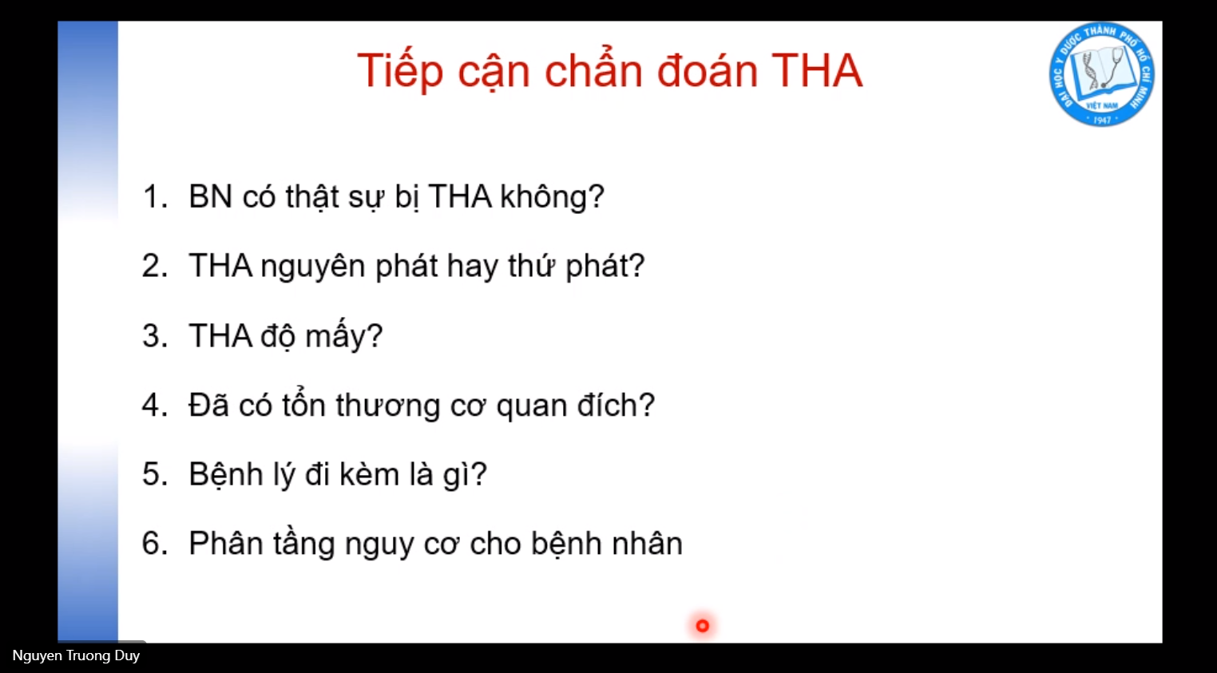

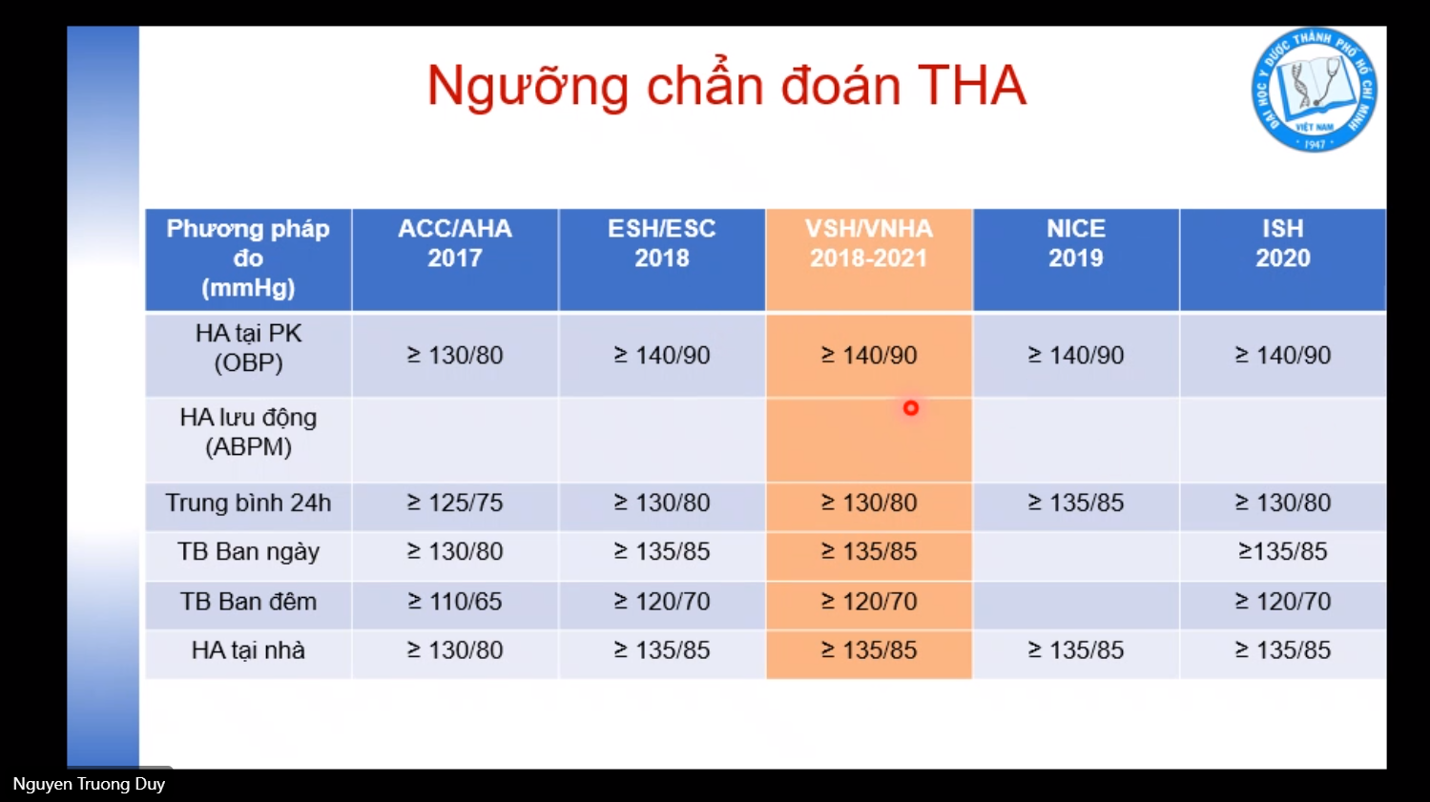

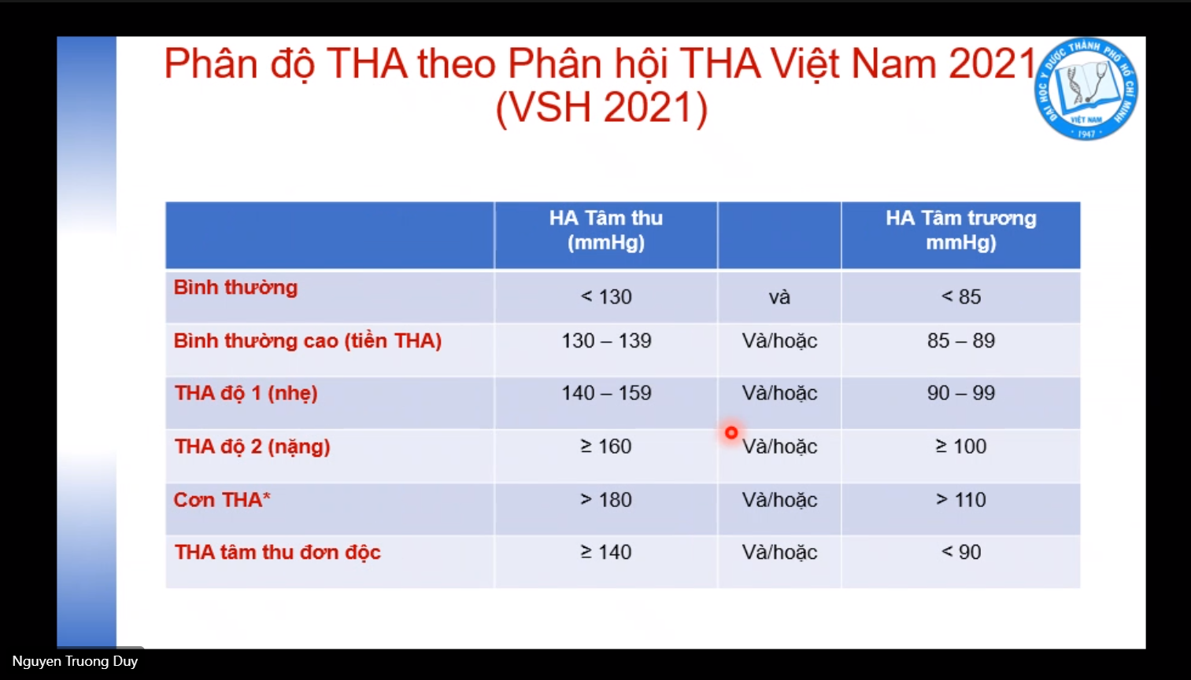

BN > 18 tuổi, nguyên phát, không có stress cấp tính 🡪 mới phân độ THA

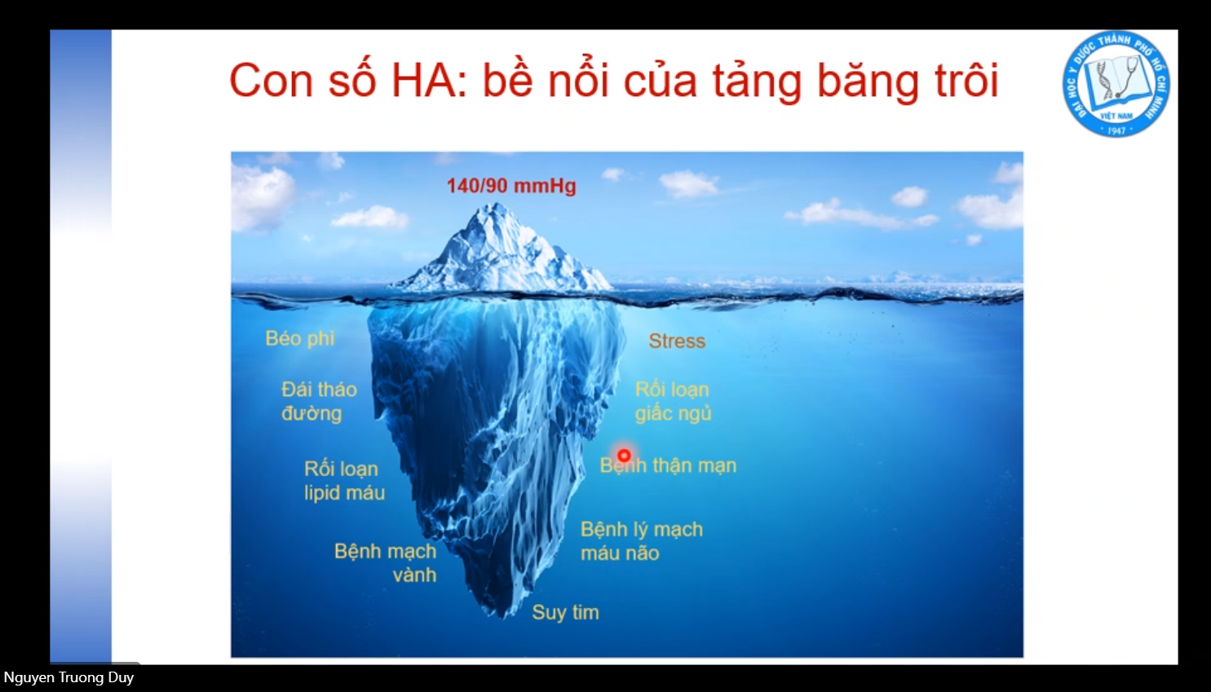

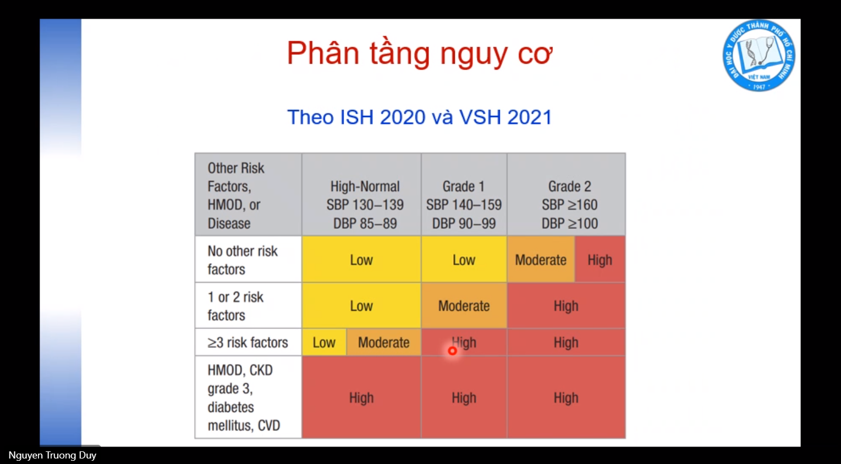

Nguy cơ càng cao 🡪 cần phải đạt mục tiêu HA càng sớm càng tốt, kéo bệnh nhân từ nguy cơ cao thành nguy cơ trung bình thấp

Độ 2 + 1 yếu tố nguy cơ tim mạch 🡪 nguy cơ cao tim mạch rồi cần phải đạt mục tiêu HA càng sớm càng tốt

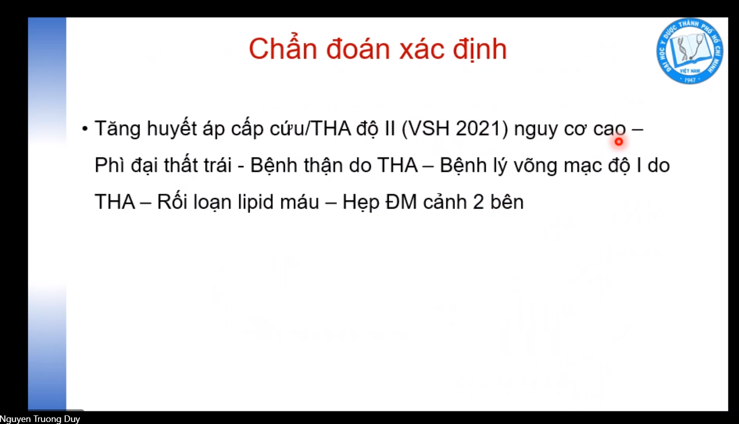

Mục tiêu:

1. Kiểm soát huyết áp
2. Kiểm soát biến cố tim mạch
3. Kiểm soát các yếu tố nguy cơ tim mạch toàn diện cho bệnh nhân

Hẹp động mạch cảnh rối loạn lipid máu thì target LDL-C là bao nhiêu?

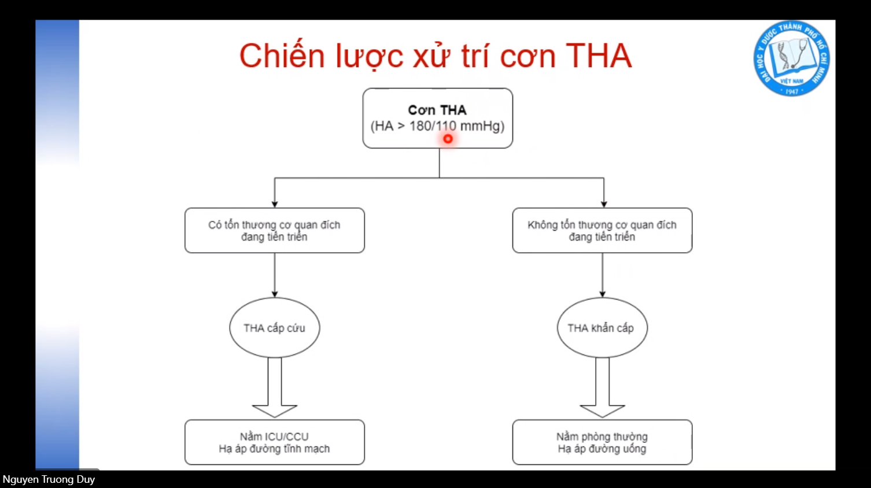

Tổn thương cơ quan đích đang diễn ra 🡪 cơn THA cấp cứu

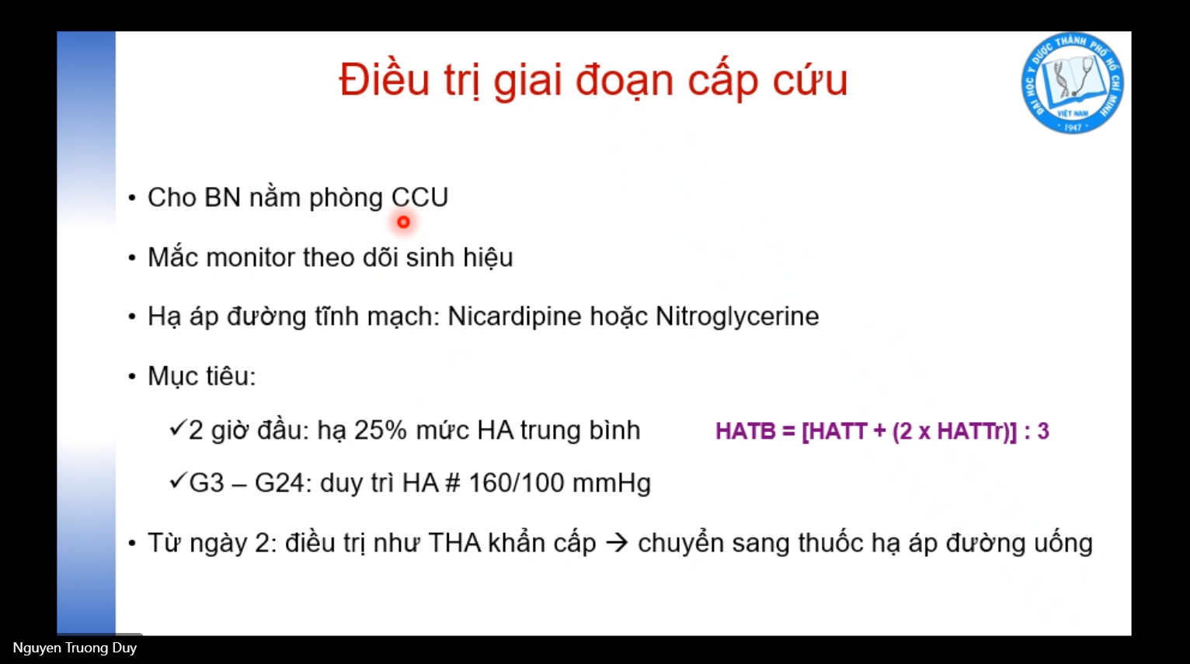

CCU có monitor theo dõi liên tục

Hạ áp đường TM (Nicardipine và Nitroglycerine): BN có THA cơn + suy tim cấp hay phù phổi cấp hay HCVC hay tiền căn suy tim thì Nitrioglycerine thì tiết NO gia tăng dãn mạch giữ máu nên giảm được sung huyết phổi, dãn mạch vành để cứu cánh mạch vành

Nicardipine thì hạ áp mạnh mẽ hơn Nitroglycerine

Nếu hạ HA về mục tiêu trong 24h thì tác hại nhiều hơn lợi ích nên chúng ta giữ HA 160/100 trong 22h tiếp theo, đừng để hạ thấp hơn

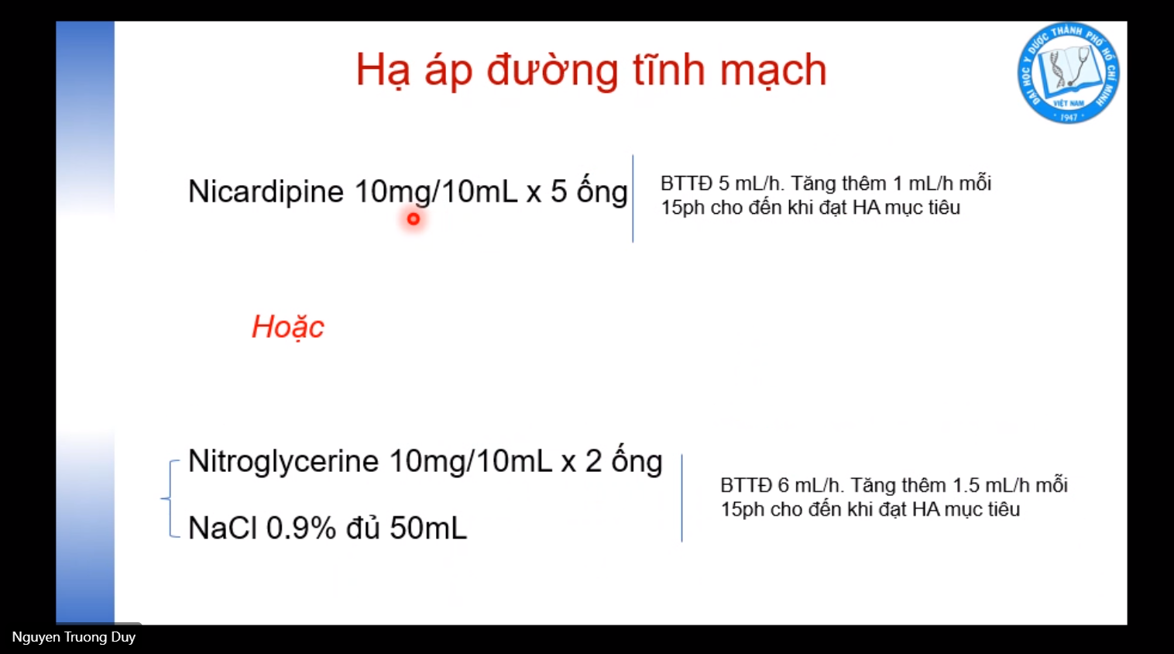

Bơm tiêm điện có V 50 ml cứ mỗi 15 phút xem HA chưa đạt mục tiêu HA thì cứ nâng 1 ml/h

Nitrogluuycerol dùng liều 40 ug/phút 🡪 dãn ĐM, cứ mỗi 15 phút nâng 1.5 ml/phút nếu HA chưa dạt HA mục tiêu

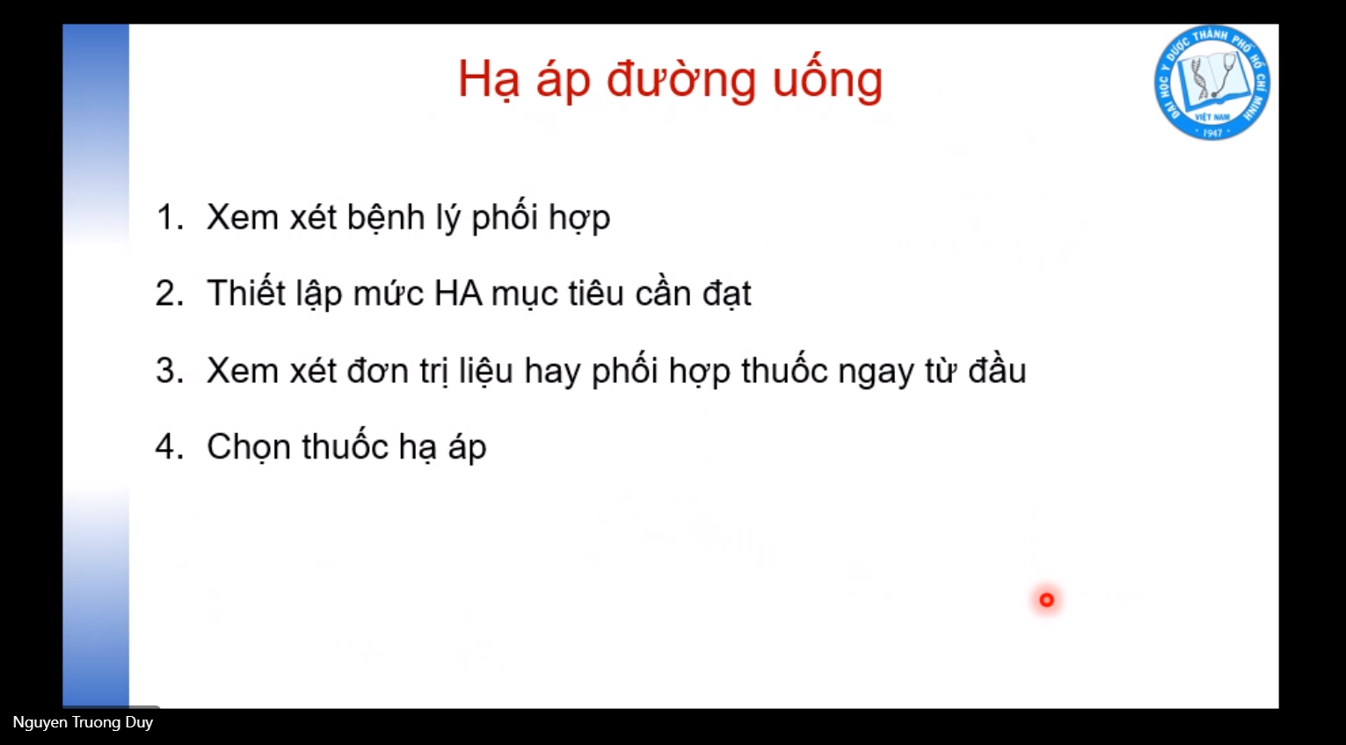

Bệnh lý phối hợp 🡪 đơn/đa trị liệu, lựa chọn thuốc phối hợp

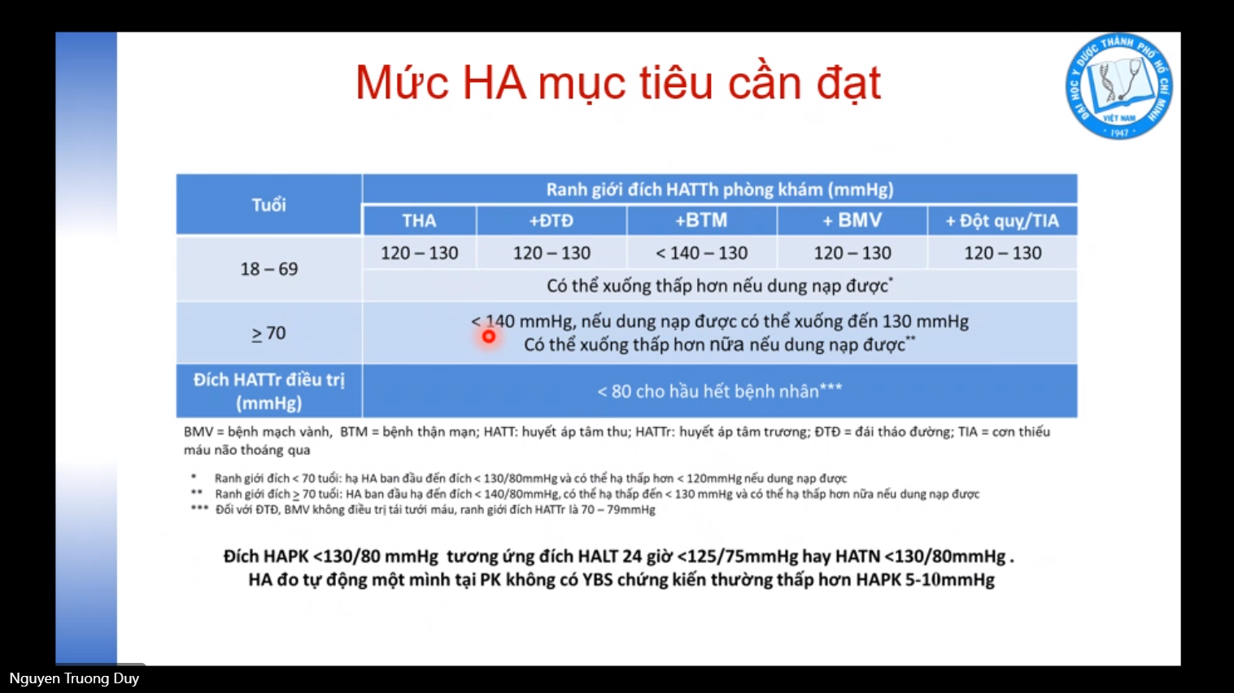

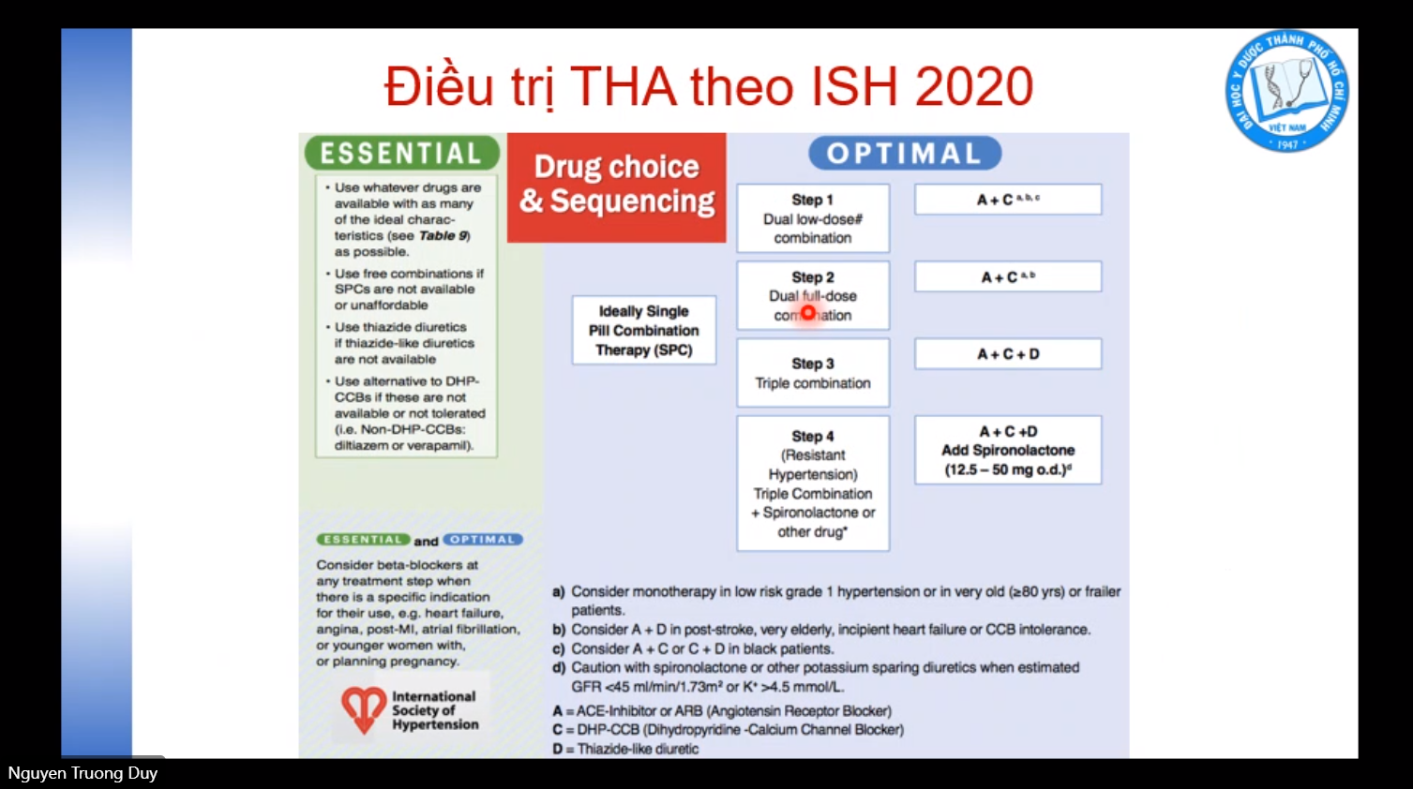

THA đa cơ chế nên phối hợp thuốc ngay từ đầu: dùng 2 thứ thuốc 2 cơ chế khác nhau

Từng step:

* Step 1: A + C liều thấp
* Step 2: A + C liều cao của từng thuốc
* Step 3: A + C + D
* Step 4: kháng trị

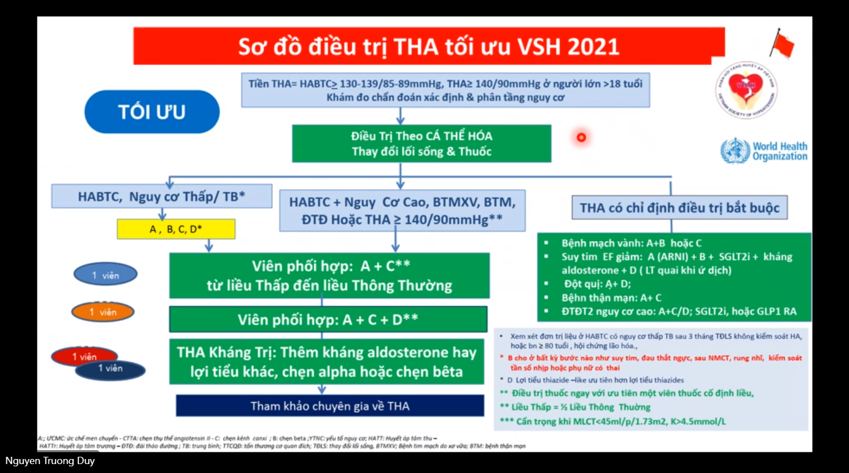

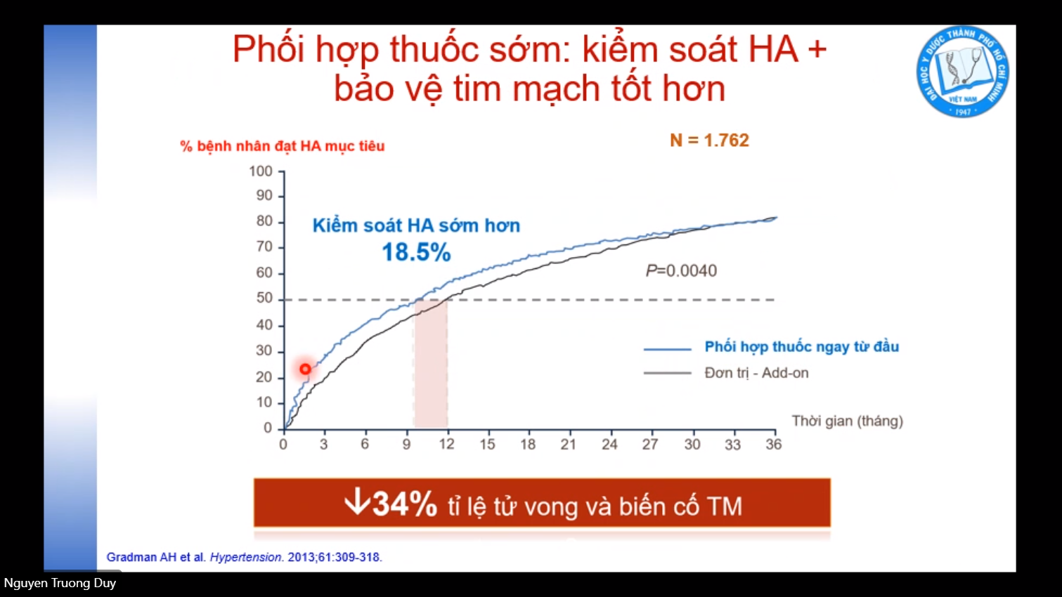

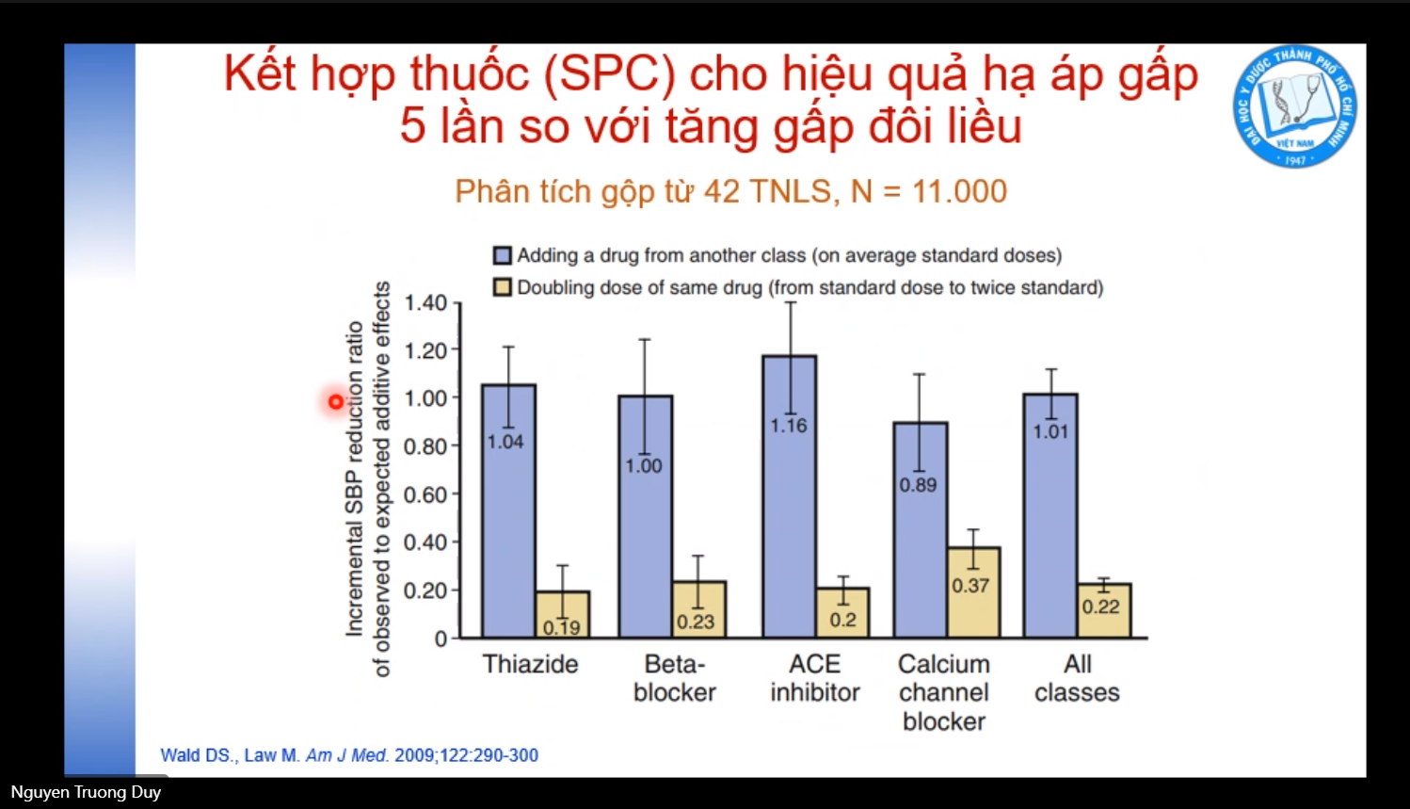

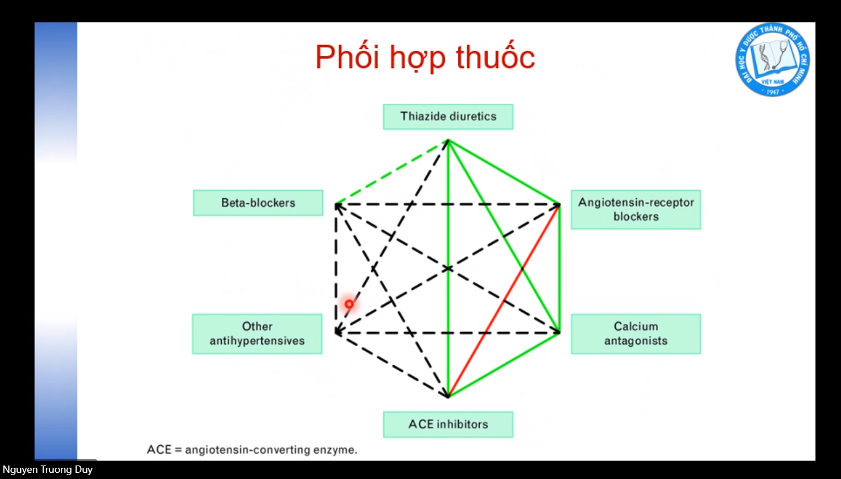

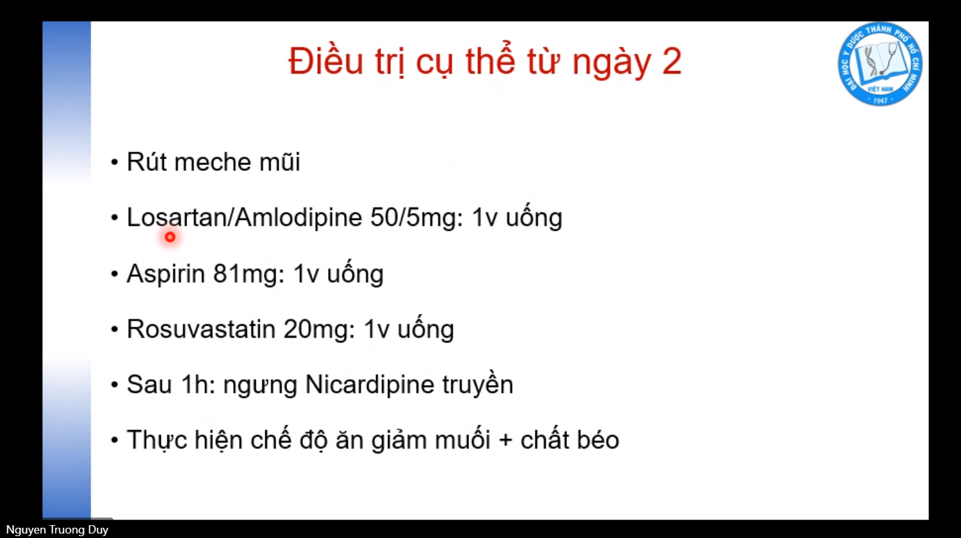

Phì đại thất trái thì tăng khả năng đột tử so với BN chưa có phì đại

Uống thuốc 1h mới được ngưng Nicardipine

Phù phổi: liều dãn TM, kiểm soát nhanh hơn nên thời gian tăng liều nhanh hơn cơn tăng huyết áp

Nếu bệnh nhân OAP do THA thì mức HA < 160 mmHg thì kéo bệnh nhân ra được hết phù phổi